**k8s 一图看懂StorageClass pv pvc关系**

<https://blog.csdn.net/qq_33709508/article/details/115543115>

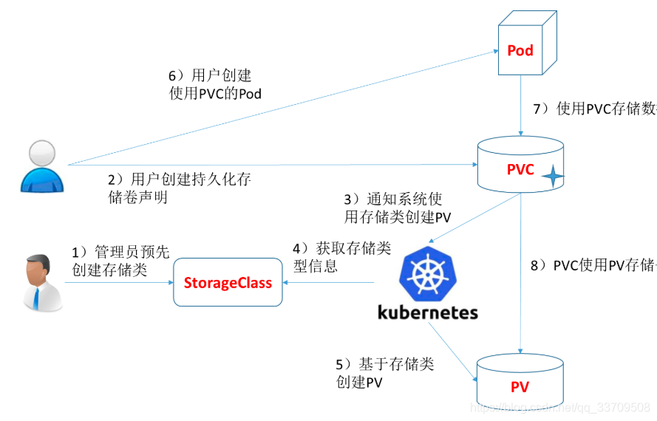

1. 集群管理员预先创建存储类（StorageClass）；
2. 用户创建使用存储类的持久化存储声明(PVC：PersistentVolumeClaim)；
3. PVC通知系统，它需要一个PV(PV: PersistentVolume)；
4. 系统读取StorageClass的信息；
5. 系统基于StorageClass的信息，在后台自动创建PVC需要的PV；
6. 用户创建一个使用PVC的Pod；
7. Pod中的应用通过PVC进行数据的持久化；
8. 而PVC使用PV进行数据的最终持久化处理。

三者之间的关系：

1.PV和PVC是自动绑定的，PV符合PVC的要求即可

2.PVC向StorageClass申请资源，StorageClass创建PV，然后PVC和PV自动绑定的

使用StorageClass而不直接使用PV的好处是：避免手动创建PV，由StorageClass自动创建PV，然后自动绑定PVC。